Издается по благословению Высокопреосвященнейшего Никона митрополита Липецкого и Задонского
Серафимовский листок
храма преподобного Серафима Саровского г. Липецка
№27 (07.08.2016 года)

Опыт старшего поколения
Прихожанка храма Артеменко Татьяна Сергеевна рассказала нам о значении Православной веры в ее жизни.
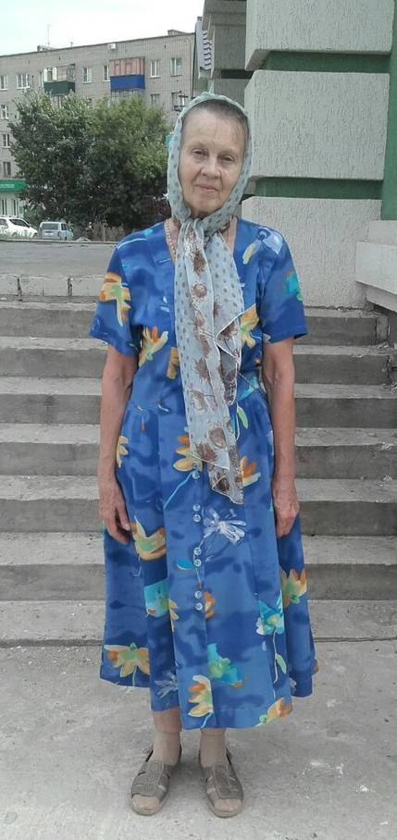 | - Татьяна Сергеевна, какими качествами, на Ваш взгляд, должен обладать православный человек?  - Я думаю, что православный человек должен обладать терпением и смирением, твердо верить в Бога. Когда человек терпит, ему приходит благодать Божия, когда смиряется, то он помогает не только себе, но и тому, кто его обидел спастись. Бог видит терпение человека
Артеменко Татьяна Сергеевна
и воздает ему помощь. Если мы будем стараться развивать в себе эти качества, то жизнь наша будет праведной. Но прежде всего нам необходимо иметь в нашем сердце любовь, тогда эти качества православного человека придут к нам.
- Сегодня на Божественной литургии было прочитано Евангельское чтение о расслабленном. Как Вы понимаете его смысл?
- Расслабленный был парализованным человеком. Он долго ждал своего исцеления. Ему нужно было окунуться в купель со святой водой для этого, но у него не было никого, кто бы смог ему в этом помочь. Я думаю, что в этом проявлялось его терпение как качество православного человека. Расслабленный желал выздороветь и всеми силами добивался этого, несмотря даже и на неудачи, он все же не терял терпения и надежды, не отчаивался. Нашлись люди, которые помогли расслабленному добраться до Иисуса и Господь увидел его веру и стремление к выздоровлению и исцелил его. Так же и нам с вами нужно верить всей душой в нашего Господа, ведь вера – это основа всей нашей христианской жизни.
(Продолжение следует…)

Приход храма в честь преподобного Серафима Саровского торжественно отметил престольный праздник
1 августа 2016 года, в храме преподобного Серафима Саровского г. Липецка состоялись праздничные торжества по случаю престольного праздника. Богослужение возглавил настоятель храма протоиерей Сергий Гришин в сослужении с клириками храма - иереем Алексием Кузнецовым и иереем Михаилом Красильниковым.

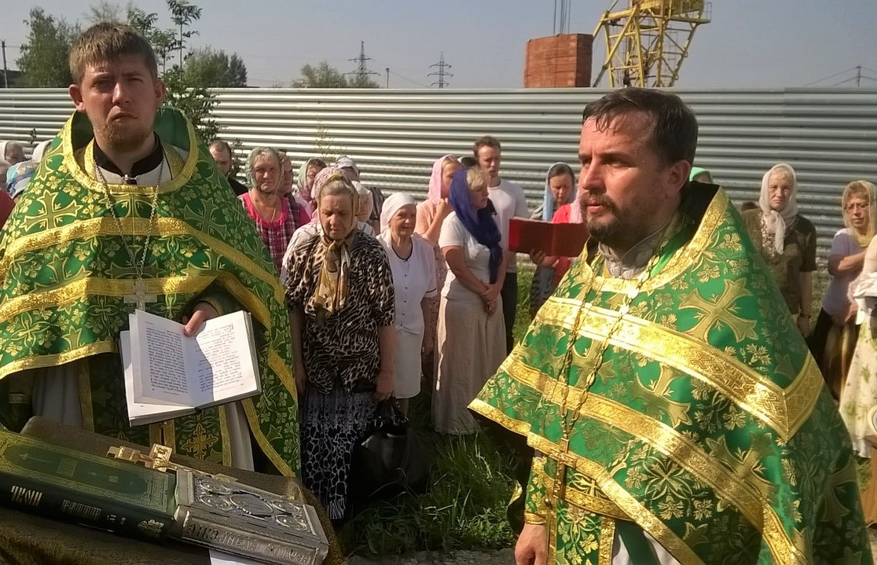
Протоиерей Сергий Гришин и иерей Алексий Кузнецов

После Божественной Литургии был отслужен праздничный водосвятный молебен, который состоялся на улице под открытым небом на подготовленной площадке. Настоятель храма в своей проповеди поздравил прихожан с днём памяти святого Серафима Саровского. Священнослужитель отметил горячую любовь подвижника к Богу и ближним и призвал к деятельному подражанию святому батюшке.
Фото-обзор

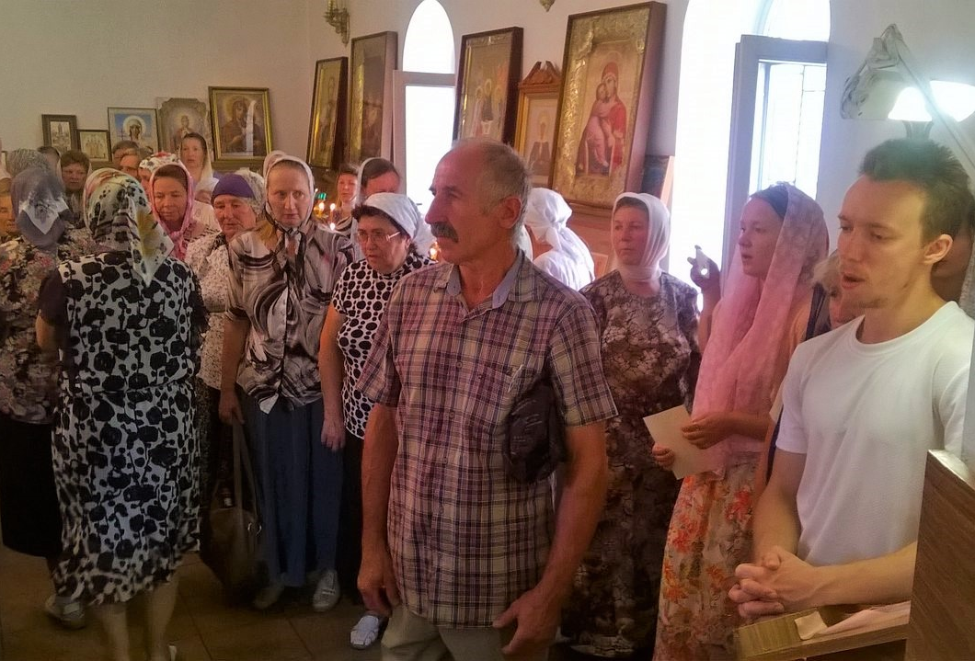
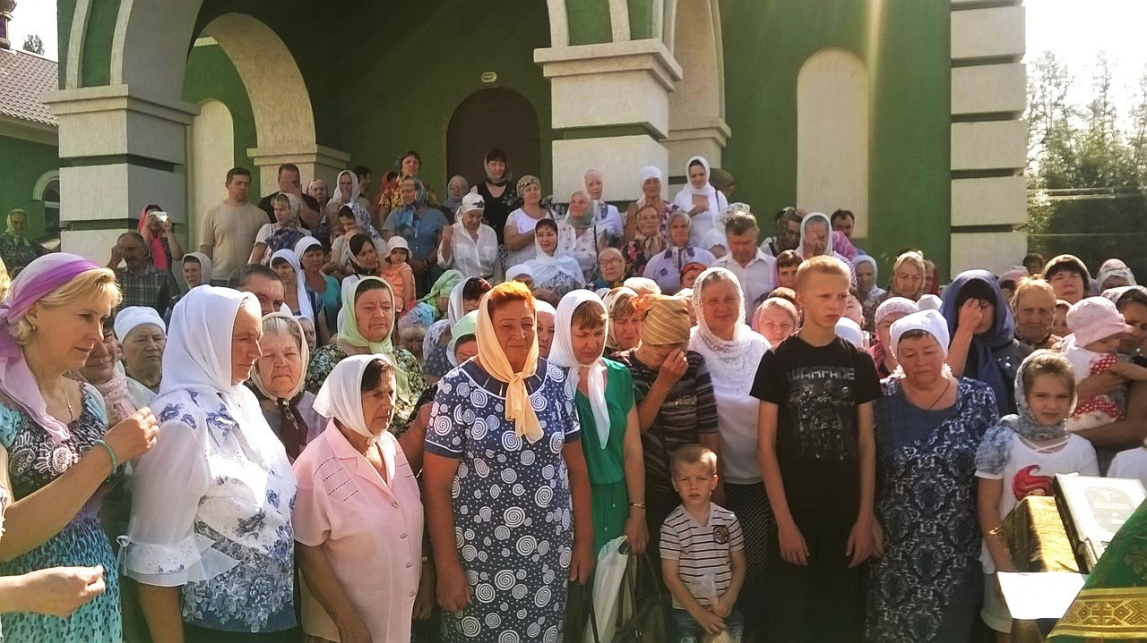
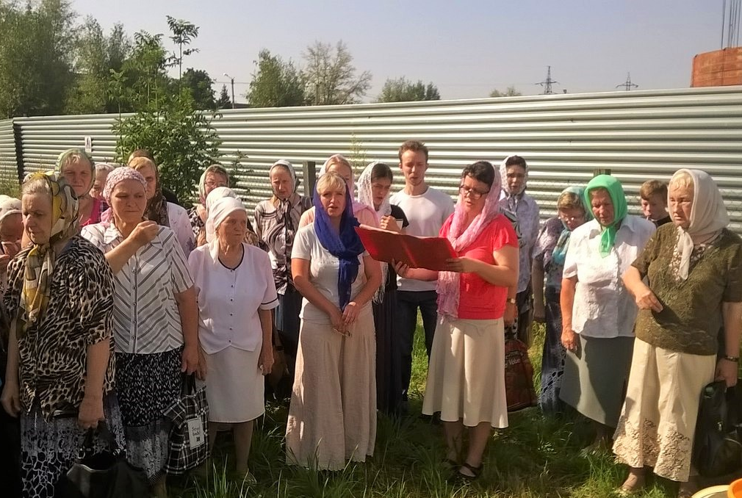

В завершении Богослужения, по устоявшейся традиции прихожанам храма были предложены чай и праздничная трапеза в честь престольного дня. Также все желающие посетили строящийся храм, в котором завершаются внутренние отделочные работы.

Малыши узнали
о святом батюшке Серафиме
3 июля 2016 года в МДОУ детский сад №25 г. Липецка состоялась беседа клирика храма прп. Серафима Саровского иерея Михаила Красильникова с воспитанниками старшей группы дошкольного учреждения. Священнослужитель рассказал малышам о святом подвижнике – преподобном Серафиме, в память которого освящен храм, расположенный недалеко от садика. В беседе отец Михаил подчеркнул значение любви к Богу с самых ранних лет, которую имел святой Серафим Саровский. Малыши узнали о том, что к преподобному за духовным советом приезжали верующие, которых он ободрял и утешал своей заботой. Священнослужитель в завершении беседы напомнил детям о том, что святые особенно слышат детские молитвы и, если мы обращаемся к ним с искренним сердцем, то они также, как при своей земной жизни могут успокоить нас.

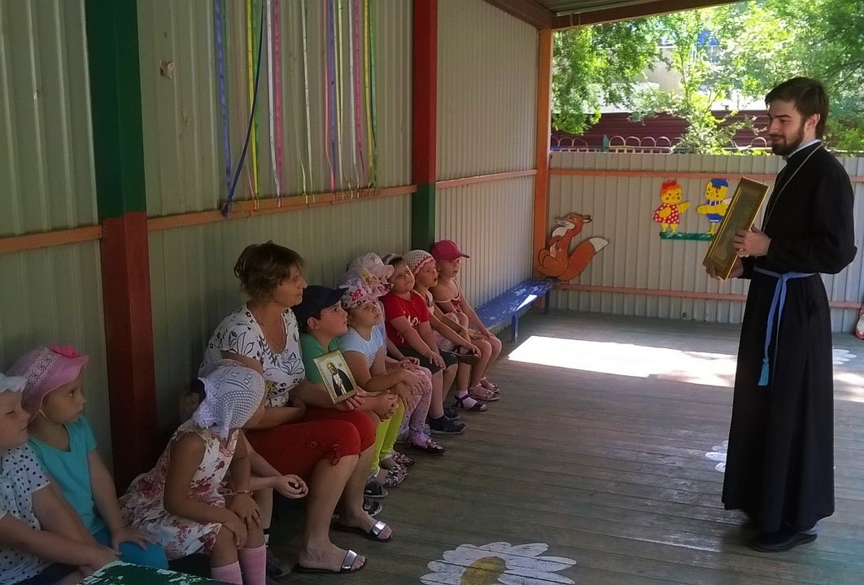
Иерей Михаил Красильников показывает детям иконы святого Серафима Саровского
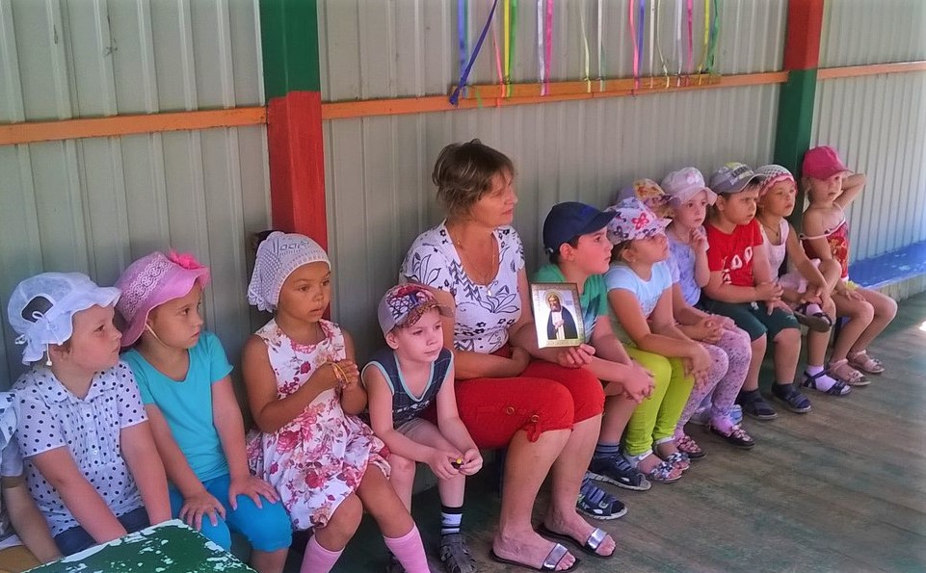
Воспитанники старшей группы детского сада №25 г. Липецка

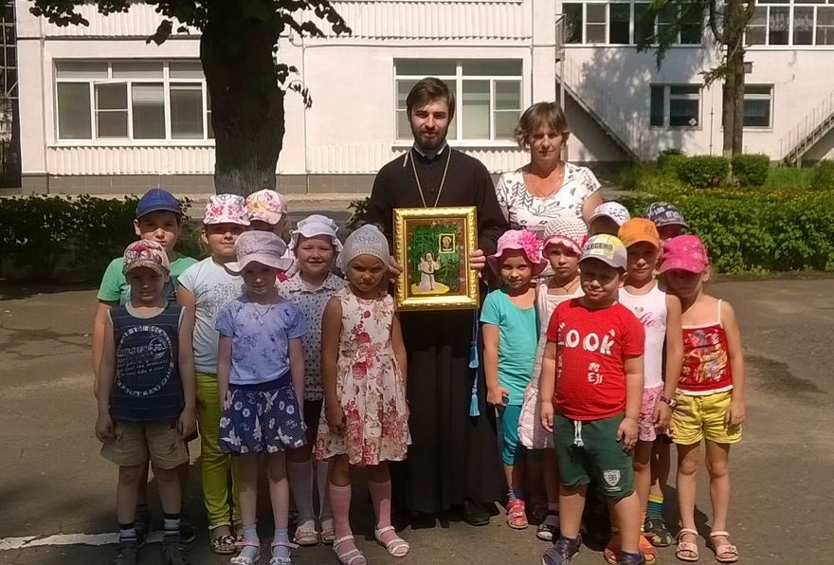
Иерей Михаил Красильников и воспитанники садика
после беседы о прп. Серафиме Саровском

Что такое паломничество
и зачем оно необходимо?
Русское православное паломничество ведет свое начало с первых веков распространения христианства в Древней Руси, таким образом, ему уже более 1000 лет. Русские люди всегда воспринимали паломничество в качестве святого дела, необходимого каждому верующему. Однако, в наше время нередко можно услышать такие словосочетания, как: «паломнический туризм», «паломнический тур», «паломническая экскурсия». Все эти выражения проистекают от непонимания самой сущности паломничества, от сближения его с туризмом по чисто внешним признакам. Да, и паломничество, и туризм связаны с темой путешествия. Но, несмотря на сходство, они имеют разную цель и значение. Даже посещая одни и те же святые места, паломники и туристы делают это по-разному. Туризм – это путешествие с познавательными целями. Главное в туризме – знакомство с историей святых мест, архитектурой, церковным искусством. Обо всем этом рассказывается на экскурсии, которая является для туриста самым главным элементом путешествия. Экскурсия может быть также частью и паломничества, но только не главной и не обязательной, а вспомогательной. Главное в паломничестве – это молитва, богослужение и благоговейное поклонение святыням. Поэтому при совершении паломничества основным является духовный настрой, который царит в сердце. Когда верующий претерпевает всевозможные трудности дальней дороги, но при этом проявляет твердую веру в помощь Господа и желание соприкоснуться к святыням, то тогда этот человек начинает чувствовать благодать Божию, которая обновляет наш разум. Таким образом, православное паломничество является частью религиозной жизни каждого верующего человека.

Из проповеди настоятеля храма протоиерея Сергия Гришина, в неделю
6-ю по Пятидесятнице: «В сегодняшний день, дорогие братия и сестры, мы слышали с вами Евангельское чтение об исцелении расслабленного. То, что оно читается дважды в году, говорит о важности его содержания. Расслабленный был болен параличом, и не мог передвигаться самостоятельно, поэтому потребовались носильщики, которые спустили его к ногам Спасителя, разобрав крышу дома, окруженного людьми. Этот человек был исцелен по своей вере и по вере носильщиков.
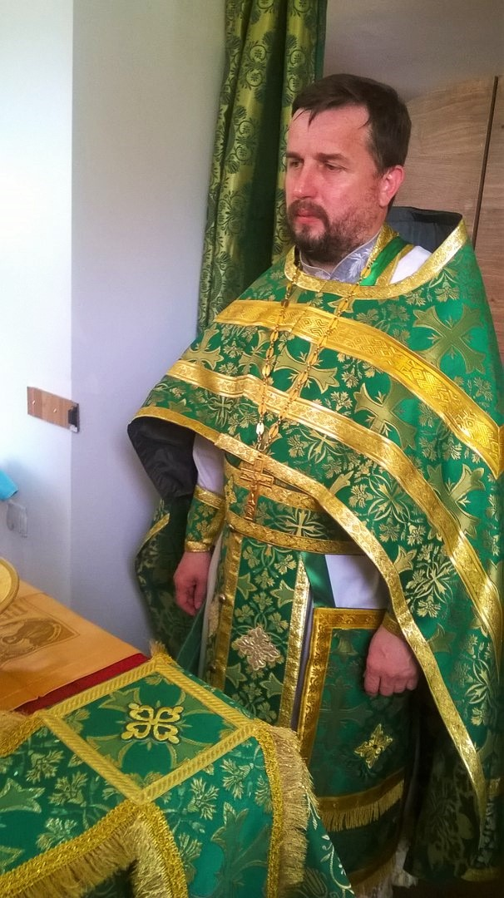 | Это Евангельское чтение показывает нам величие Божие в Его власти исцелять людей. Также оно говорит нам о прощении Господом наших грехов как о необходимом условии исцеления и восстановления связи человека с Богом.  То греховное состояние, в котором мы сейчас находимся, не позволяет нам жить вечно и быть счастливыми в
Протоиерей Сергий Гришин на Богослужении
полной мере. Нам необходимо убрать грех, препятствие на пути к нашей жизни вечной. Сегодняшнее Евангельское чтение также говорит нам о том, что в сердце человека должна быть живая вера. Апостол Иаков приводит нам простой пример для сравнения: «Ибо, как тело без духа мертво, так и вера без дел мертва» (Иак. 2:26). Мы можем также привести в пример таких праведных людей, как Авраам, Моисей и многих других святых, которые не только строили храмы и монастыри, но и воспитывали целые поколения в православной вере и укрепляли дух и сердце русского человека так, что нас не могли победить никакие иноплеменники.
Вот, на что способна вера. Она находится в сердце человека и преображает его, делает его душу подлинно красивой. Как свет освещает дом, так и вера светит внутри человека. Нет другого имени под небом, которым надлежало бы нам спастись, как только имя Господа нашего Иисуса Христа».
31 июля 2016 г.

Приближающиеся праздники
9 августа – день памяти великомученника и целителя Пантелеимона.
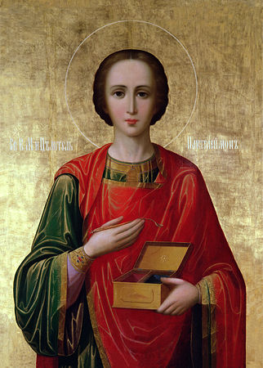
Икона святого великомученика Пантелеимона
Великомученик Пантелеимон – святой, которого знают все, кто хотя бы однажды приходил в храм во время болезни или страдания, кто молился за близких, борющихся с тяжелым недугом. Этот праведник из далеких первых веков христианства стал близким и родным многим верующим.
Целитель Пантелеимон родился в семье знатного язычника Евсторгия и был назван Пантолеоном. Его мать Еввула, христианка, хотела воспитать сына в вере, но умерла, когда будущий великомученик был еще юн. Пантолеон прошел обучение врачебному искусству и стал известен императору Максимиану, который захотел видеть его при своем дворе.
Как-то раз юноша увидел на улице мертвого ребенка, укушенного ехидной, которая еще была рядом. Пантолеон начал молиться Господу Иисусу Христу о воскрешении умершего и умерщвлении ядовитого гада. Он твердо решил, что в случае исполнения его молитвы станет последователем Христа и примет Крещение. Ребенок ожил, а ехидна разлетелась на куски на глазах у Пантолеона.
После этого чуда Пантолеон был крещен святым Ермолаем с именем Пантелеимон (Всемилостивый). После смерти отца святой Пантелеимон посвятил свою жизнь страждущим, больным, убогим и нищим. Он безвозмездно лечил всех обращавшихся к нему, исцеляя их Именем Иисуса Христа. Он посещал в темницах узников, особенно христиан, которыми были переполнены все тюрьмы, и лечил их от ран. В скором времени молва о милостивом враче распространилась по всему городу. Оставив других врачей, жители стали обращаться только к святому Пантелеимону.
Из зависти врачи донесли императору, что святой Пантелеимон лечит христианских узников. Максимиан уговаривал святого опровергнуть донос и принести жертву идолам, но святой Пантелеимон исповедал себя христианином и на глазах императора исцелил расслабленного Именем Иисуса Христа. Ожесточенный Максимиан казнил исцеленного, восславившего Христа, а святого Пантелеимона предал жесточайшим мукам. Во всех истязаниях великомученик оставался невредимым и с дерзновением обличал императора. В конце концов палачи отказались продолжать казнь, но великомученик Пантелеимон повелел выполнить приказ императора, сказав, что иначе они не будут иметь с ним части в будущей жизни. Воины со слезами простились со святым, целуя его.
Когда мученику отсекли голову, из раны потекло молоко. Маслина, к которой был привязан святой, в момент его смерти покрылась плодами. Многие присутствующие при казни уверовали во Христа. Тело святого, брошенное в костер, осталось в огне неповрежденным и было погребено христианами.
Святые мощи великомученика Пантелеимона частичками разошлись по всему христианскому миру: честная глава его находится в настоящее время в Русском Афонском монастыре во имя великомученика Пантелеимона. Имя святого великомученика и целителя Пантелеимона призывается при совершении таинства Елеосвящения, освящения воды и в молитве за немощного.

12 августа – день памяти святого мученика Иоанна Воина.
Святой мученик Иоанн Воин служил в императорском войске Юлиана Отступника. Наряду с другими воинами он был послан преследовать и убивать христиан. Оставаясь по наружному виду гонителем, святой Иоанн на деле оказывал гонимым христианам большую помощь: тех, которые были схвачены, – освобождал, других предупреждал о грозящей им опасности, содействовал их побегу, посещал больных, утешал скорбящих. Когда Юлиан Отступник узнал о действиях святого, то заключил его в темницу. После смерти гонителя святой Иоанн вышел на свободу и продолжил свое служение ближним. Скончался он в глубокой старости. За свою добродетельную жизнь Церковь причислила святого подвижника к лику святых. Господь даровал святым мощам Иоанна Воина благодатную силу исцеления. По молитвам святого Иоанна получают утешение обиженные и скорбящие.

14 августа – происхождение (изнесение) Честных Древ Животворящего
Креста Господня. «Медовый Спас».
Этот праздник был установлен в IX веке в Константинополе: каждый год часть Животворящего Креста, который хранился в домовой церкви греческих императоров, приносили в храм Святой Софии и освящали воду для исцеления болезней. Изнесение Честных древ является не только обрядом поклонения животворящему Кресту, не только проявлением благоговения, но и поводом осознать свою немощь перед мирскими испытаниями, с которыми человеку без Божьей помощи одному не справиться. Поэтому этот праздник называют «Спасом». Поскольку к этому времени поспевает мёд нового сбора, который является даром Божиим и его приносят в храм для освящения, благодаря Бога, то верующие вкушают его уже не просто как лакомство, а как явственное, ощутимое воплощение Божьей благодати. Таким образом в народе этот праздник очень часто называют ещё «Медовым Спасом».
14 августа – начало Успенского поста. Он установлен с древних времен христианства – упоминания о нем известны уже с 450 г. За время поста Церковь готовит верующих к внутреннему преображению человеческой души, чтобы мы достойно встретили праздник Успения Пресвятой Богородицы.
Приход храма во имя св.
прп. Серафима Саровского г. Липецка.
Тел.: 8-960-147-47-48.
Храм открыт ежедневно с 7:30 до 18:30
Настоятель храма – протоиерей Сергий Гришин
При храме действует воскресная школа и
молодёжная группа.
Осуществляется дополнительный набор в
детский церковный хор.
Запись по телефону: 8-919-163-58-48
(руководитель хора Вера Красильникова)
В летнее время действует детский церковный хор и кружок детского творчества.
Местная Православная религиозная организация Приход храма прп. Серафима Саровского г. Липецка
Липецкой Епархии Русской Православной Церкви
(Московский Патриархат).
398037, г. Липецк, ул. Опытная, 17 а.
ИНН 4825046758, КПП 482501001, р/с 40703810235000100516 в ОСБ 8593
г. Липецк, БИК 044206604, к/с 30101810800000000604
ПРОСЬБА! НЕ ИСПОЛЬЗОВАТЬ ПРИХОДСКОЙ ЛИСТОК В ХОЗЯЙСТВЕННЫХ И БЫТОВЫХ НУЖДАХ!

